Distinction entre un non-vivant, une cellule animale et une cellule végétale.

Science

Présenté à Daniel Blais

Par Raphaël Groleau
(Alex St-Pierre)

MSI

ESV

Date : 16 septembre 2015

Observation : Si on a un microscope on va parler de cellule.

Interrogation : Comment distinguer une cellule animale, une cellule végétale d’un non-vivant?

Hypothèse :
Je suppose qu’une cellule végétale contient.
Vacuole
Chloroplastes
Paroi cellulaire
Et a une forme rectangulaire.
Tandis qu’une cellule animale ne contient pas l’élément ci-dessus, mais possède quand même.
Vacuole
Membrane cellulaire
Cytoplasme
Noyau
Et a une forme plus arrondie.
Matériel :
Microscope
Cellule
Manipulation :
Regarder la petite chose.
Les regardés les cellules.

Résultat :

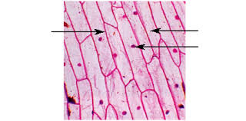
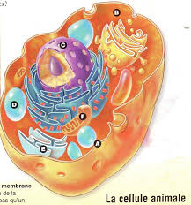
Inconnu :A inconnu :B

Discussion :
A l’aide de quel appareil peut-on observer des cellules : Microscope
Quelle est l’unité de vie du vivant : la cellule
Donne deux structures cellulaires que l’on retrouve que chez les plantes : Chloroplastes, paroi cellulaire
Qu’est ce qu’un tissu : une paroi cellulaire
Quelle caractéristique te permet de croire que les échantillons viennent du vivant : La A à un noyau, la B à une forme rectangulaire une cellule végétale
D’après mes résultats, l’échantillon A est animale
D’après mes résultats, l’échantillon B est végétal

Conclusion :
Mon hypothèse est qu’ils sont vivants
Parce que l’échantillon A est animale
Parce que l’échantillon B est végétal

